Mindkét számot megnyerték a Széchenyi István Egyetem hallgatói az egyetemi–főiskolai alpesisí-bajnokságon
A franciaországi Les Orres adott otthont a 2024/2025-ös tanévi Magyar Egyetemi–Főiskolai Országos Bajnokság (MEFOB) alpesisí- és snowboardversenyének nemrég. A Széchenyi István Egyetem hallgatói, Pataki Katalin Anna és Bereczki Miklós a sí óriás-műlesiklás versenyszámban első helyezést értek el, így a győri intézmény két aranyéremmel zárta a megmérettetést.
A Magyar Egyetemi–Főiskolai Sportszövetség megbízásából a Széchenyi István Egyetem és a Hallgatói Önkormányzatok Országos Konferenciája közösen szervezték meg a 2024/2025-ös tanév alpesi sí és snowboard MEFOB-versenyét a franciaországi Les Orres síparadicsomban. A megmérettetés – amelyen öt egyetem hallgatói vettek részt – a Széchenyi-egyetem sítáborával egy időben zajlott. A győri intézmény a sí két kategóriájában indult, hallgatói pedig mind a női, mind a férfi óriás-műlesiklás versenyszámot megnyerték Pataki Katalin Anna és Bereczki Miklós révén.
„Természetesen először is a győzteseknek gratulálok, de mellettük megköszönöm Gasztonyi Tamás kollégámnak, a tábor vezetőjének, hogy megszervezte, irányította közel száz hallgatónk síoktatását és a MEFOB-ra történő felkészítését. Bízom abban, hogy a jövőben is ilyen sok fiatallal tudjuk megszerettetni a téli sportokat, és hasonló versenyeredményeket érünk el” – emelte ki dr. Gyömörei Tamás, az egyetem Sport- és Rekreációs Központjának vezetője, a Széchenyi István Egyetem Sportegyesületének (SZESE) elnöke.
Az intézmény angol nyelvű gazdálkodás és menedzsment szakán elsőéves Pataki Katalin Annának nem ez volt az első sikere. „Hatéves korom óta egy egyesületben, a Felső-mátrai DSE-ben síelek, és már megnyertem »A« kategóriában a diákolimpiát, a tavalyi felnőtt országos bajnokságon pedig szlalomban ötödik helyen végeztem. Emiatt az edzőmmel együtt reménykedtem abban, hogy a MEFOB-on is győzni tudok” – fogalmazott. Megjegyezte: a szervezők nagyon jó pályát tűztek ki, és még az időjárás is kegyes volt az indulókhoz, mert szép napsütésben versenyezhettek. „Franciaországban még nem voltam sem edzőtáborban, sem versenyen, így két legyet ütöttem egy csapásra” – mondta a hallgató, aki Gyöngyösről érkezett a Széchenyi-egyetemre. „Egy atlétikai viadalon jártam korábban Győrben, és megtetszett a campus, valamint a gyönyörű város, ráadásul az osztrák hegyek is közel vannak. Ezért jelentkeztem ide” – árulta el.
A másik aranyérmes, Bereczki Miklós járműmérnök alapszakra jár a Széchenyi-egyetemen. „Sepsiszentgyörgyi vagyok, Erdélyben, a hegyek között nőttem fel, gyermekkorom óta az életem része a síelés. Tavaly is megnyertem a MEFOB-ot, az pedig, hogy idén is győztem, rendkívül sokat jelent, hiszen azt mutatja, hogy jó úton járok. Nagyon örülök, hogy az egyetem megszervezte a sítábort: olyan pályákon síelhettünk, ahol a kezdőktől a profikig mindenki tudott fejlődni” – részletezte a hallgató. Hozzáfűzte: nem bánta meg, hogy Győrben tanult tovább, mert az egyetem oktatási és infrastrukturális színvonala is kiemelkedő.
Sajtókapcsolat:
- Hancz Gábor, igazgató
- Kommunikációért és Sajtókapcsolatokért Felelős Igazgatóság
- +36 96 503 400/3788
- hancz.gabor@sze.hu
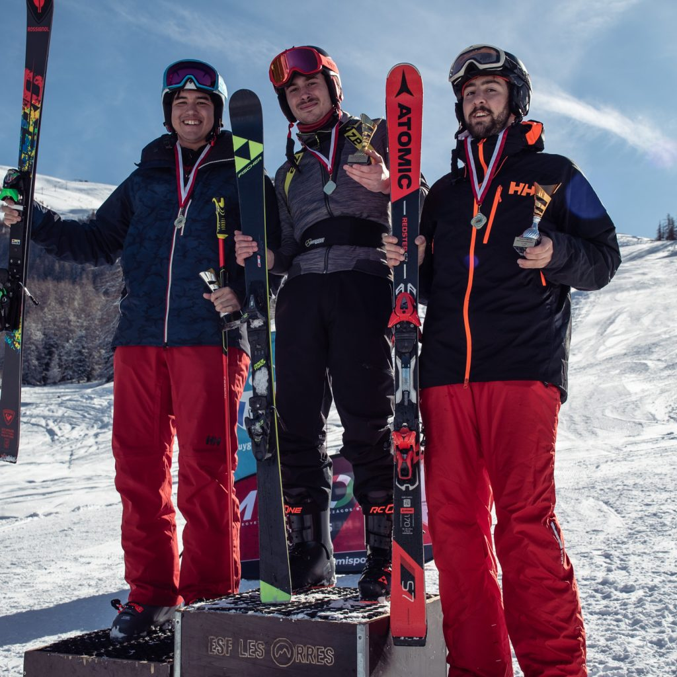 | © Széchenyi István Egyetem
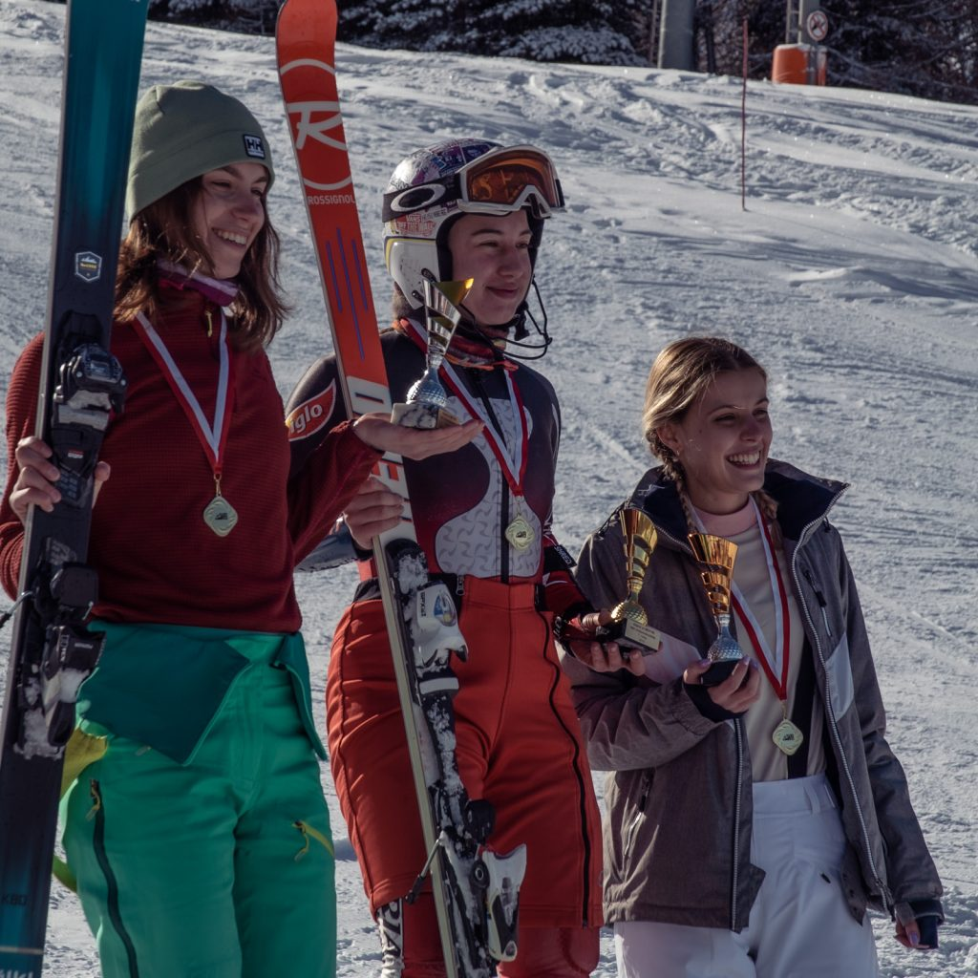 | © Széchenyi István Egyetem
Eredeti tartalom: Széchenyi István Egyetem
Továbbította: Helló Sajtó! Üzleti Sajtószolgálat
Ez a sajtóközlemény a következő linken érhető el:

